MANUAL TÉCNICO

PROYECTO 2 ANALIZADOR KANBAN

INTRODUCCIÓN

Este sistema es un analizador léxico y sintáctico desarrollado en C++ cuyo objetivo es interpretar un lenguaje propio tipo Kanban, construir una estructura de datos jerárquica y generar representaciones visuales y reportes automáticos. El sistema implementa técnicas de compiladores:

- Análisis léxico (AFD)
- Análisis sintáctico (parser descendente recursivo)
- Generación de árbol de derivación (.DOT)
- Manejo de errores léxicos y sintácticos
- Generación de reportes estructurados

ARQUITECTURA DEL SISTEMA

El sistema está dividido en partes bien separadas para que todo sea más ordenado, fácil de mantener y para poder crecer sin que se vuelva un desastre.

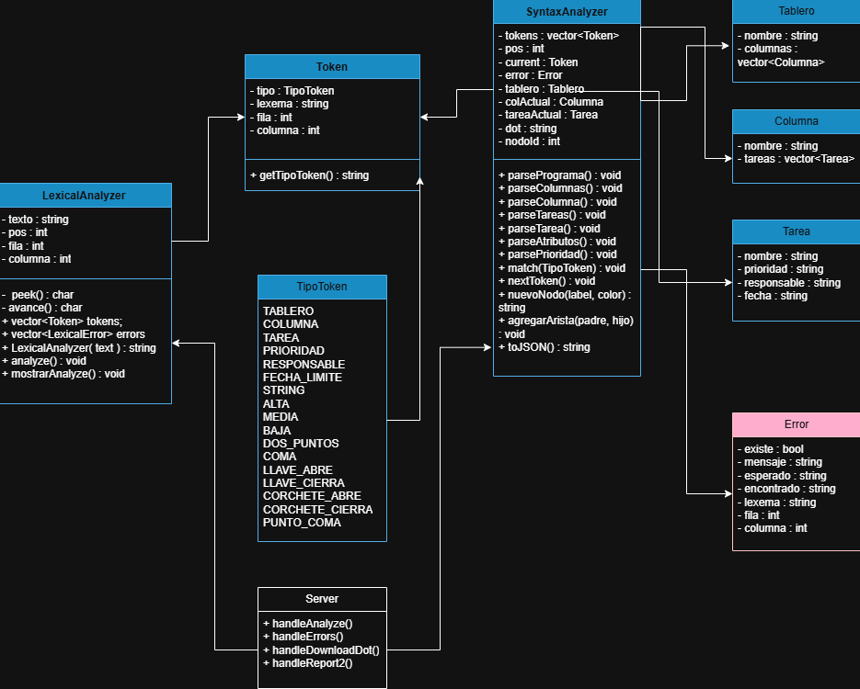

Relaciones entre Clases

Clase Origen | Clase Destino | Relación | Multiplicidad
LexicalAnalyzer | Token | Composición | 1 : N
LexicalAnalyzer | LexicalError | Composición | 1 : N
SyntaxAnalyzer | Token | Asociación | 1 : N
SyntaxAnalyzer | Tablero | Composición | 1 : 1
SyntaxAnalyzer | SyntaxError | Asociación | 1 : 1
Tablero | Columna | Composición | 1 : N
Columna | Tarea | Composición | 1 : N

Diagrama de Componentes

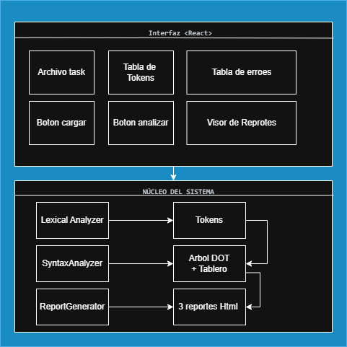

Alcance

El analizador es capaz de:

- Realizar un análisis léxico basado en un Autómata Finito Determinista (AFD).
- Ejecutar un análisis sintáctico mediante un parser descendente recursivo.
- Construir un árbol de derivación en formato DOT (Graphviz).
- Detectar y reportar errores léxicos y sintácticos con ubicación precisa.
- Integrarse con un frontend web (React) a través de una API en C++.

Aplicaciones Prácticas

- Gestión de proyectos visuales.
- Validación de configuraciones Kanban.
- Generación de reportes automáticos a partir de lenguaje natural estructurado.

Estructura del Lenguaje TaskScript (Según Enunciado)

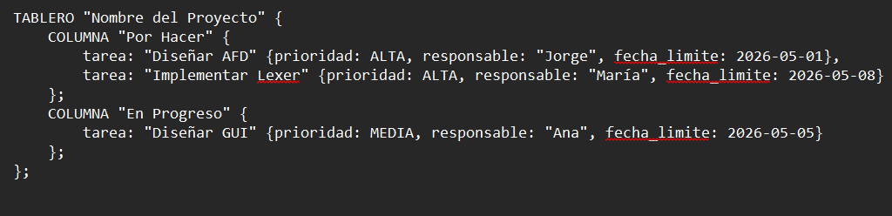
Flujo de Procesamiento

- Entrada: Archivo .task cargado por el usuario
- Análisis Léxico: LexicalAnalyzer::analyze() recorre el texto carácter por carácter, reconoce tokens y registra errores léxicos
- Análisis Sintáctico: SyntaxAnalyzer consume los tokens y valida la estructura.
- Construcción de Datos: Se llenan las estructuras Tablero, Columna, Tarea
- Generación de Reportes: Se crean 3 archivos HTML y el archivo .dot
- Visualización: La GUI muestra tokens, errores y permite abrir los reportes

Características clave:

- Palabras reservadas en MAYÚSCULAS: TABLERO, COLUMNA
- Palabras reservadas en minúsculas: tarea, prioridad, responsable, fecha_limite
- Atributos dentro de llaves {} (NO corchetes)
- Separación de tareas por coma
- Cada columna termina con punto y coma ;

Tabla de transiciones AFD

Desde | Entrada | Hacia | Token generado
q0 | espacio, tab, \n | q0 | -
q0 | letra (a-z, A-Z) | q1 | -
q0 | dígito (0-9) | q2 | -
q0 | " | q3 | -
q0 | { | ACEPTAR | LLAVE_ABRE
q0 | } | ACEPTAR | LLAVE_CIERRA
q0 | [ | ACEPTAR | CORCHETE_ABRE
q0 | ] | ACEPTAR | CORCHETE_CIERRA
q0 | : | ACEPTAR | DOS_PUNTOS
q0 | , | ACEPTAR | COMA
q0 | ; | ACEPTAR | PUNTO_COMA
q0 | otro carácter | ERROR | carácter no reconocido
q1 | letra, dígito | q1 | -
q1 | espacio, símbolo, fin | ACEPTAR | TABLERO, COLUMNA, tarea, prioridad, responsable, fecha_limite, ALTA, MEDIA, BAJA, o ERROR
q2 | dígito | q2 | -
q2 | - | q4 | -
q2 | espacio, símbolo, fin | ACEPTAR | ENTERO
q3 | cualquier carácter (excepto ", \n, \0) | q3 | -
q3 | " | ACEPTAR | STRING
q3 | \n o \0 | ERROR | cadena no cerrada
q4 | dígito, - | q4 | -
q4 | espacio, símbolo, fin | ACEPTAR | FECHA o ERROR

Tabla de Tokens Reconocidos

Categoría | Tokens | Ejemplo
Palabras reservadas (MAYÚSCULAS) | TABLERO, COLUMNA | TABLERO, COLUMNA
Palabras reservadas (minúsculas) | tarea, prioridad, responsable, fecha_limite | tarea:, prioridad:
Prioridades | ALTA, MEDIA, BAJA | ALTA
Literales | STRING, ENTERO, FECHA | "texto", 123, 2026-05-01
Símbolos | { } [ ] : , ; | {, }, [, ], :, ,

Automata Determinista Finito

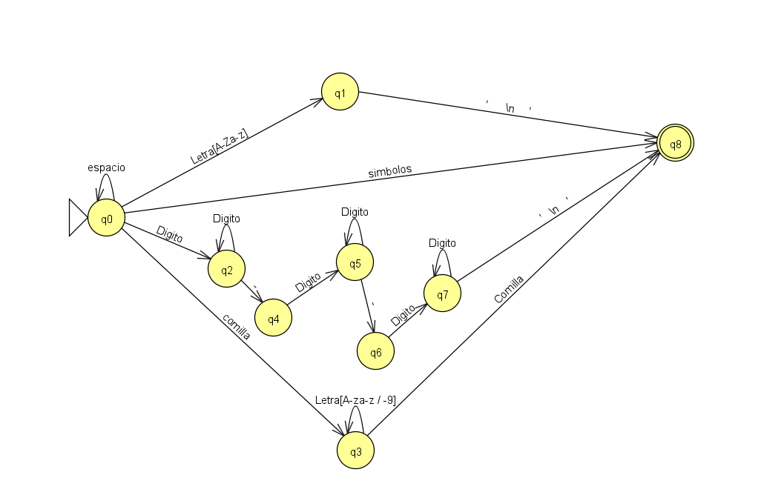

Gramatica Libre de Contexto

<programa> ::= TABLERO STRING "{" <columnas> "}" ";"
<columnas> ::= <columna> <columnas_aux>
<columnas_aux> ::= <columna> <columnas_aux> | ε
<columna> ::= COLUMNA STRING "{" <tareas> "}" ";"
<tareas> ::= <tarea> <tareas_aux>
<tareas_aux> ::= "," <tarea> <tareas_aux> | ε
<tarea> ::= TAREA ":" STRING "[" <atributos> "]"
<atributos> ::= <atributo> <atributos_aux>
<atributos_aux> ::= "," <atributo> <atributos_aux> | ε
<atributo> ::= PRIORIDAD ":" <nivel>
| RESPONSABLE ":" STRING
| FECHA_LIMITE ":" FECHA

<nivel> ::= ALTA | MEDIA | BAJA

DESCRIPCIÓN DEL PARSER

El parser implementado es de tipo descendente recursivo, construido manualmente en C++. Cada regla de la gramática tiene una función correspondiente que valida la estructura del código fuente.
Funciones principales del parser

Función | Regla gramatical | Descripción
parsePrograma() | <programa> | Valida la raíz del archivo y crea el nodo raíz del árbol DOT
parseColumnas() | <columnas> | Itera sobre todas las columnas del tablero
parseColumna() | <columna> | Valida una columna y guarda su información
parseTareas() | <tareas> | Itera sobre todas las tareas de una columna
parseTarea() | <tarea> | Valida una tarea y guarda sus atributos
parseAtributos() | <atributos> | Itera sobre todos los atributos de una tarea
parseAtributo() | <atributo> | Valida prioridad, responsable o fecha límite
parsePrioridad() | <nivel> | Valida ALTA, MEDIA o BAJA

Funciones auxiliares

Función | Descripción
match(TipoToken) | Compara el token actual con el esperado. Si coincide, avanza; si no, registra error
nextToken() | Avanza al siguiente token en la lista
nuevoNodo() | Crea un nodo en el árbol de derivación (formato DOT)
agregarArista() | Conecta dos nodos en el árbol de derivación
toJSON() | Genera un objeto JSON con toda la información del tablero

Ejemplo de funcionamiento

Para la entrada:

TABLERO "Mi Proyecto" { COLUMNA "Tareas" { tarea: "Estudiar" [prioridad: ALTA] }; };

El flujo del parser es:

parsePrograma() : reconoce TABLERO, guarda el nombre, encuentra {

parseColumnas() : llama a parseColumna()

parseColumna() : reconoce COLUMNA, guarda el nombre, encuentra {

parseTareas() : llama a parseTarea()

parseTarea() : reconoce tarea:, guarda el título, encuentra [

parseAtributos() : llama a parseAtributo()

parseAtributo() : reconoce prioridad:, llama a parsePrioridad()

parsePrioridad() : reconoce ALTA y guarda el valor

Se cierran corchetes, llaves y punto y coma

Justificacion de Diseño

Decisión | ¿Por qué?
C++ como lenguaje | Alto rendimiento, control de memoria, ideal para compiladores
Parser descendente recursivo | Traducción 1:1 desde la gramática, fácil de implementar y depurar
AFD manual (sin regex) | Permite trackear línea/columna exacta. El enunciado lo exige
Corchetes [ ] para atributos | Diferencia visual entre bloques ({}) y propiedades ([])
Graphviz (DOT) | Formato estándar para visualizar árboles de derivación
Estructura Tablero→Columna→Tarea | Representa fielmente la realidad de un tablero Kanban
Detección de errores inmediata | Simple y efectiva. El primer error suele causar los siguientes

Manual de Compilacion

Requisitos previos

Herramienta | Versión | Para qué
C++ Compiler | C++17 o superior | Compilar el proyecto
CMake | 3.16+ | Gestión de la compilación
React / Nodo.js |  | Interfaz gráfica
Graphviz | Cualquiera | Generar imágenes del árbol DOT

Estrategia de Recuperacion de Errores

Enfoque implementado

El parser utiliza una detección de errores con detención inmediata. Cuando se encuentra un error, el análisis se detiene y se registra la información completa del error.

Mecanismo de match()

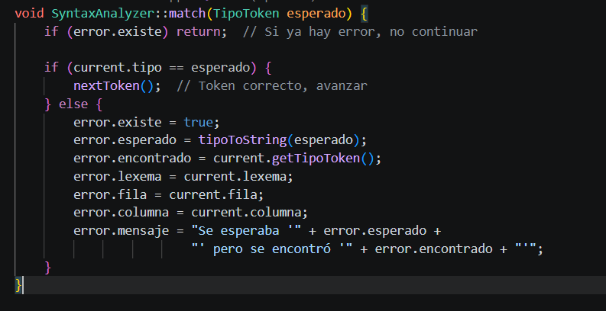

Información registrada en cada error

Campo | Tipo | Descripción
existe | bool | Indica si ocurrió un error
mensaje | string | Descripción legible del error
esperado | string | Token que se esperaba
encontrado | string | Token que se encontró
lexema | string | Texto del token encontrado
fila | int | Línea donde ocurrió
columna | int | Columna donde ocurrió

